Pasos a seguir:
- Guardar este documento en nuestro equipo.
- Renombrar según el siguiente ejemplo: ApellidoNombre_ActividadesUD3
- En el transcurso de las clases, el alumnado irá completando el documento según se indique en el enunciado de las actividades.

Actividad 1 2
Actividad 2 3
Actividad 3 4

Actividad 1
1
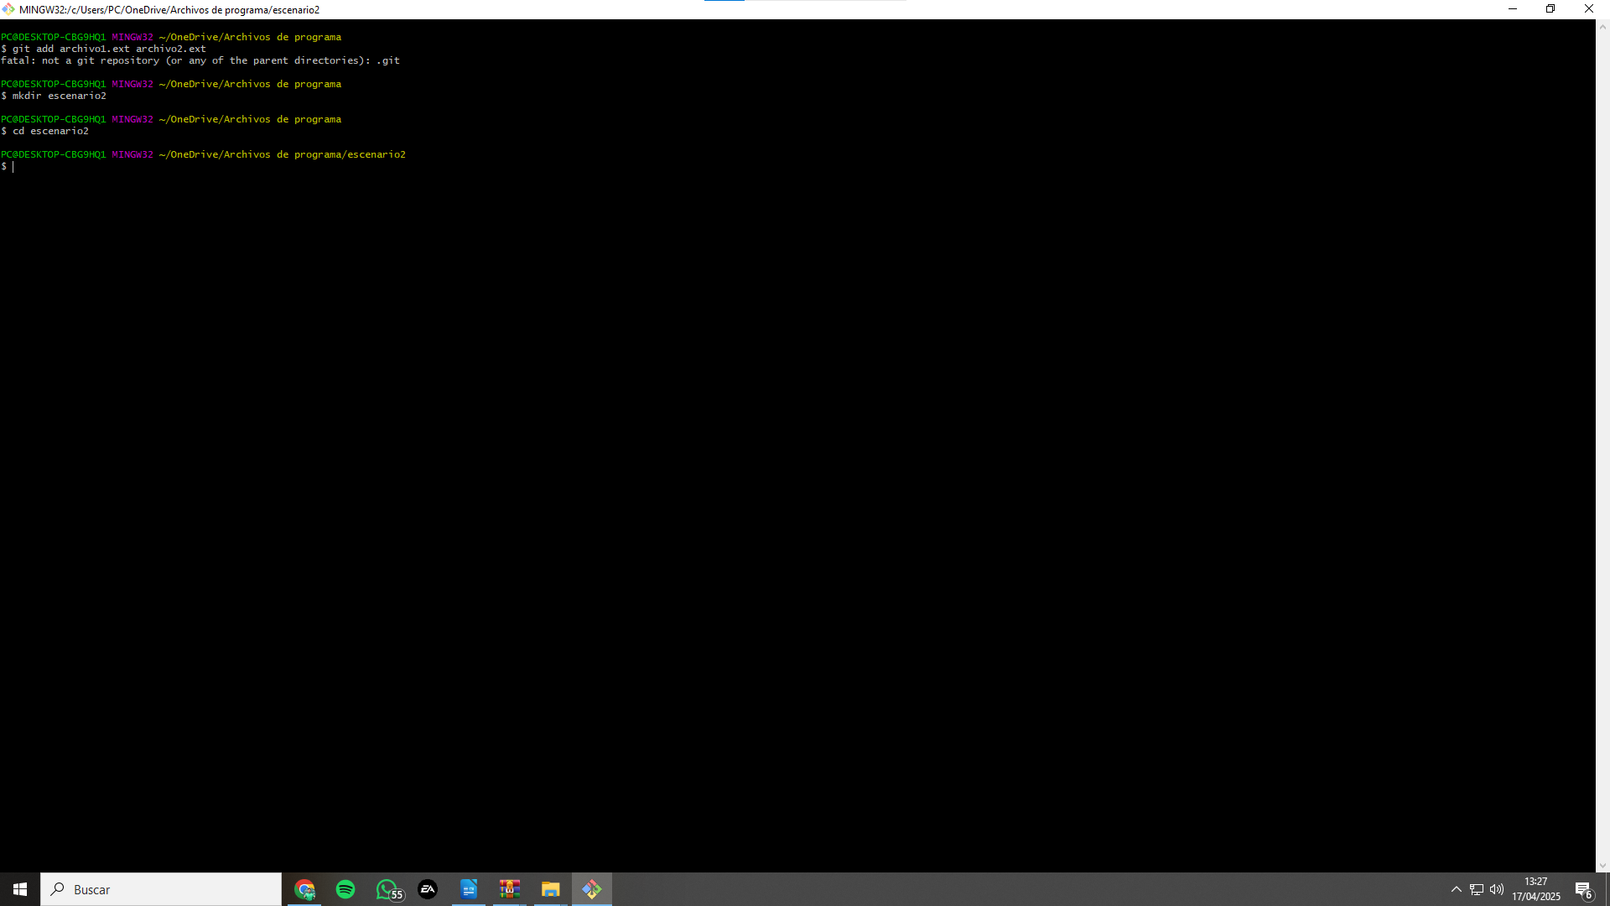

2
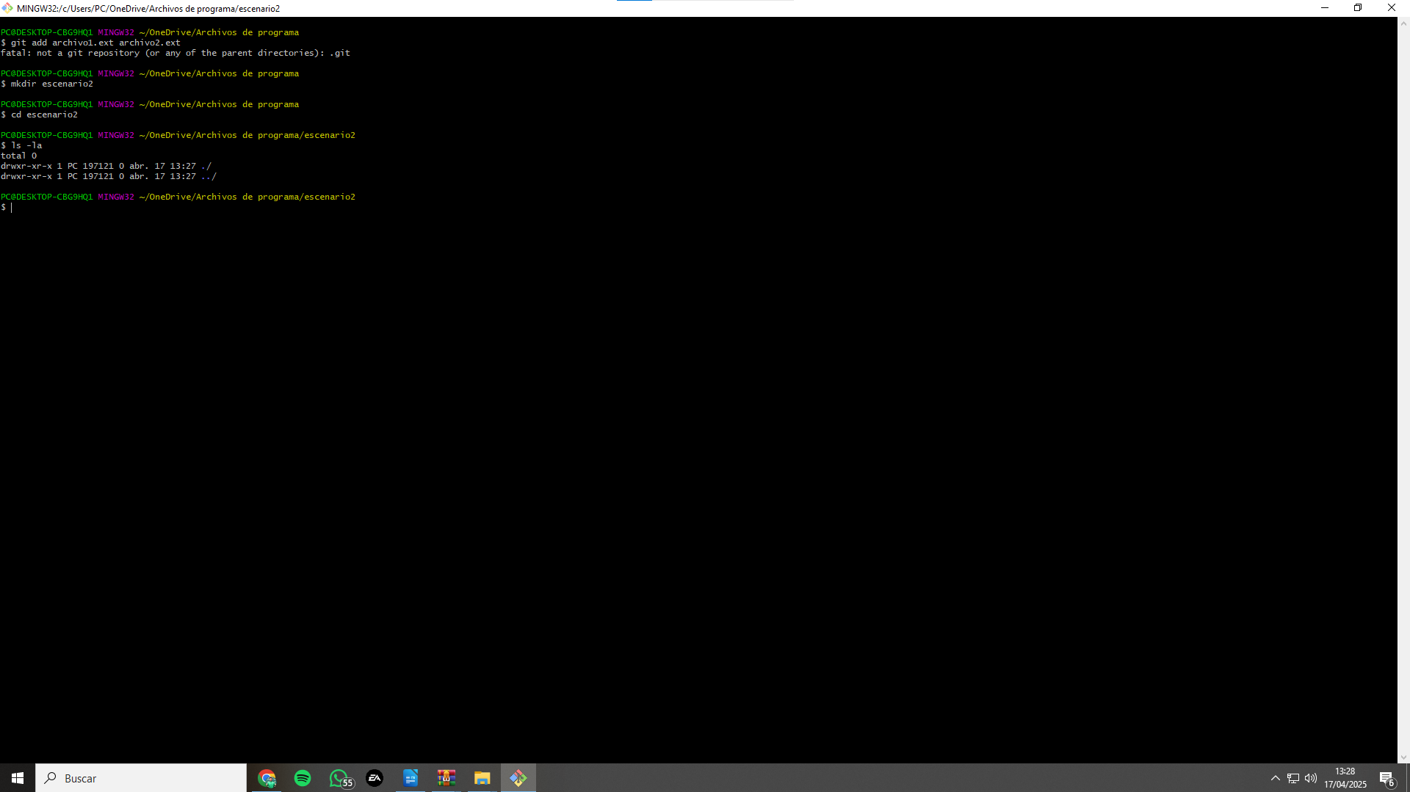

3

4
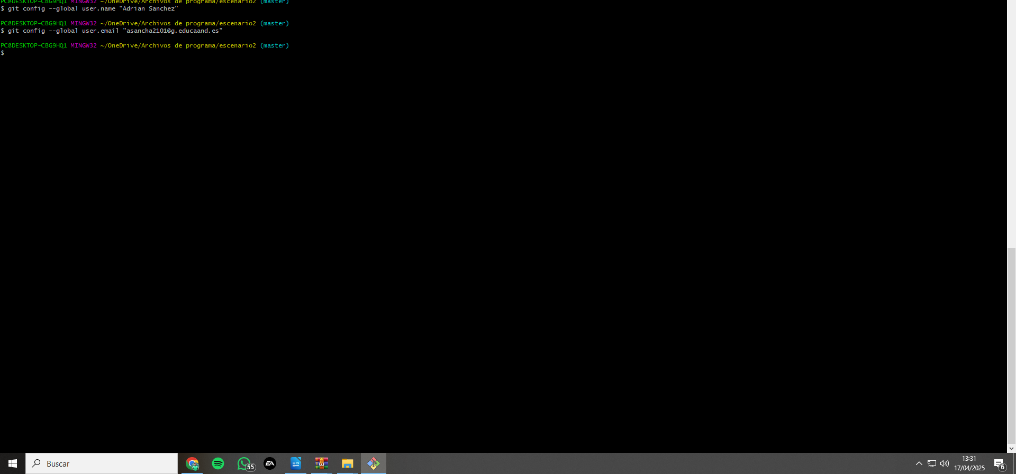

5
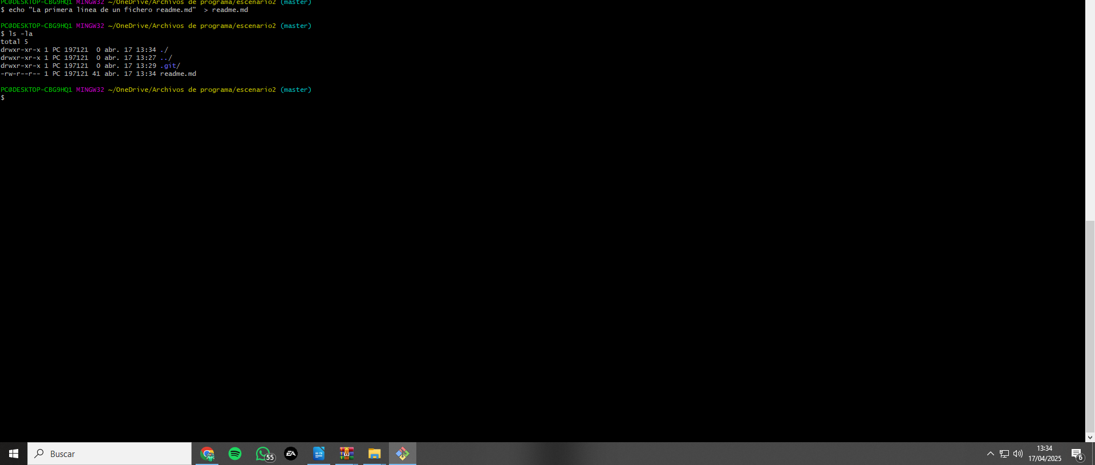

6
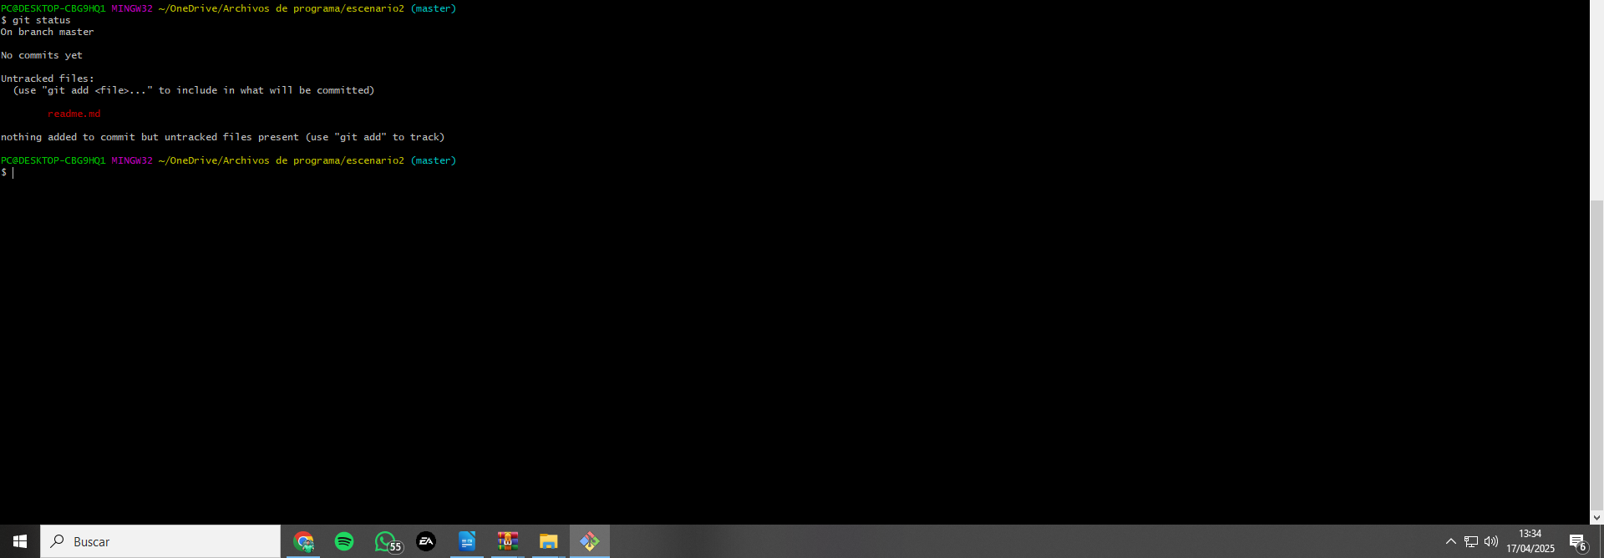

7
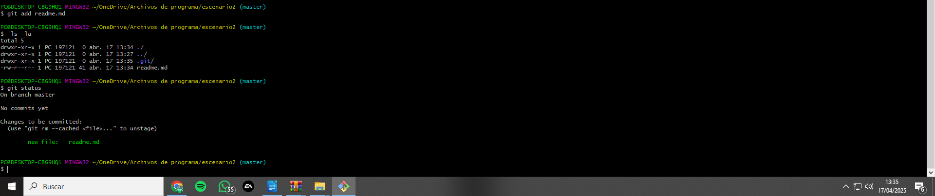

8

9

10

11
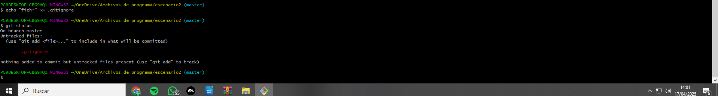

14

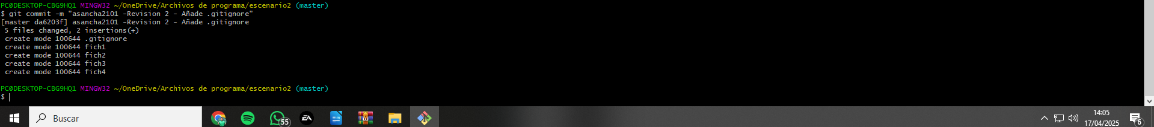

15
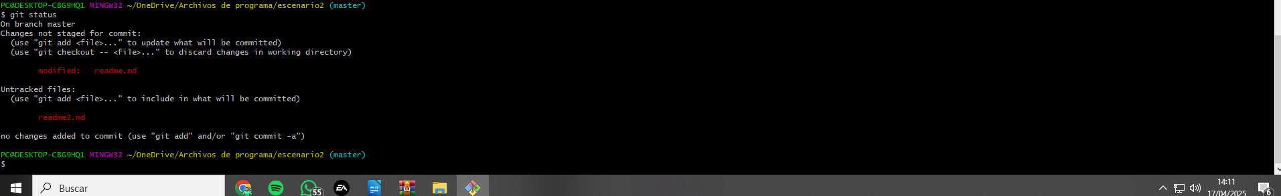
16
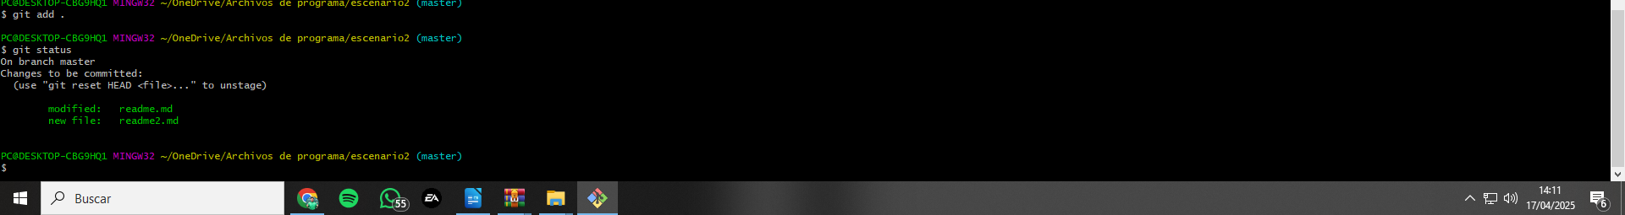

17

18
19

20
21
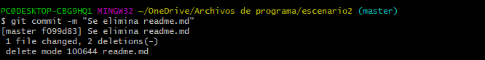
22
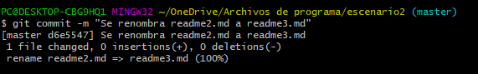

23
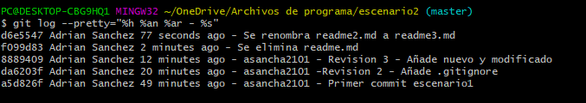

24

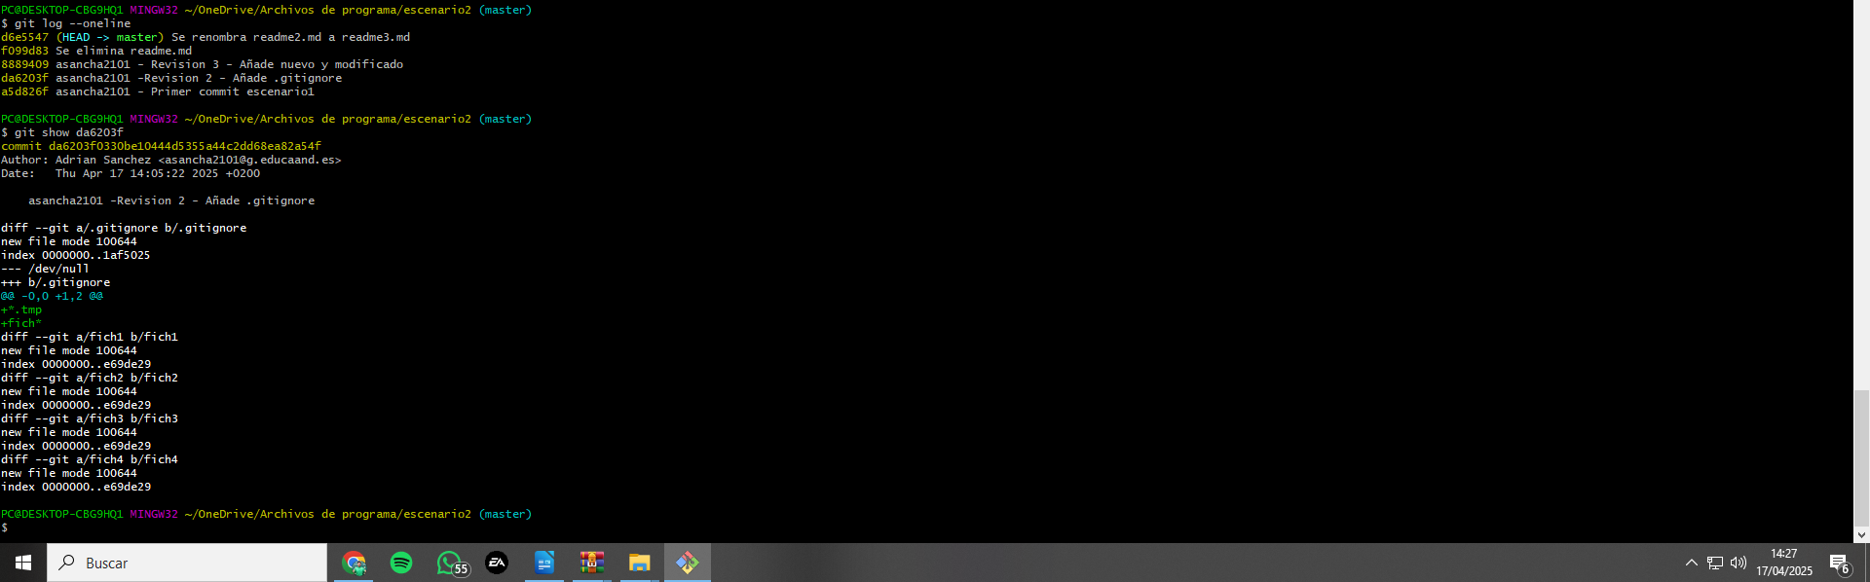

Actividad 2
1

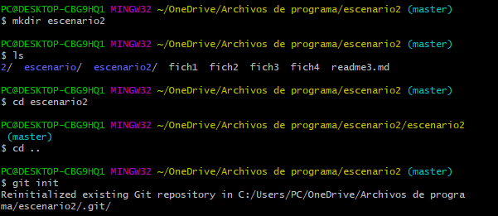
2

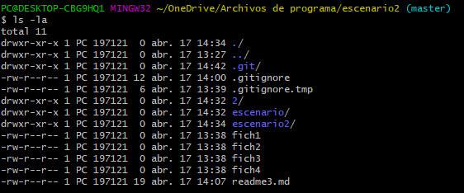

3

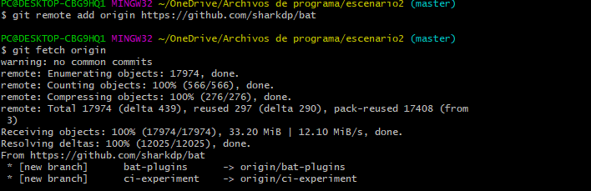

4
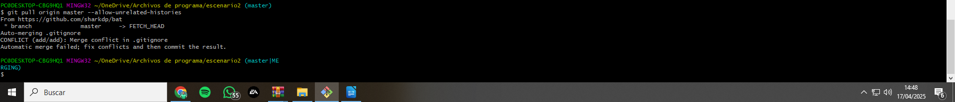

Actividad 3

